Kegiatan anak yang menunjukkan kelancaran

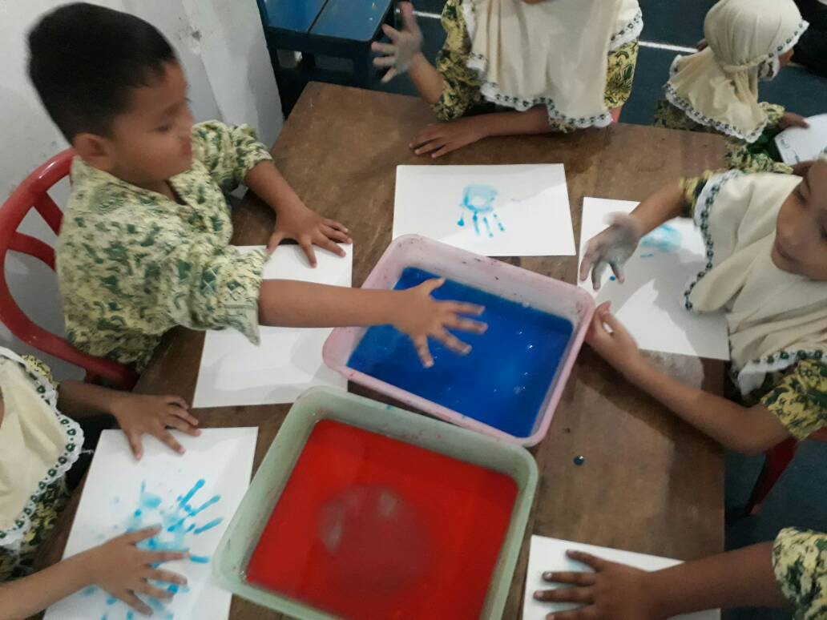

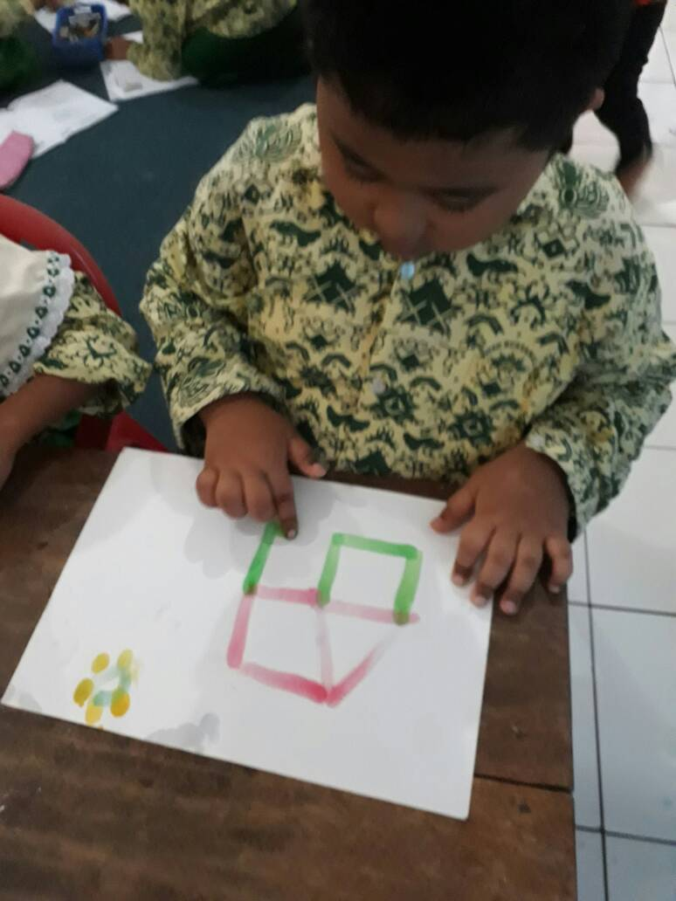

Kegiatan anak yang menunjukkan keluwesan

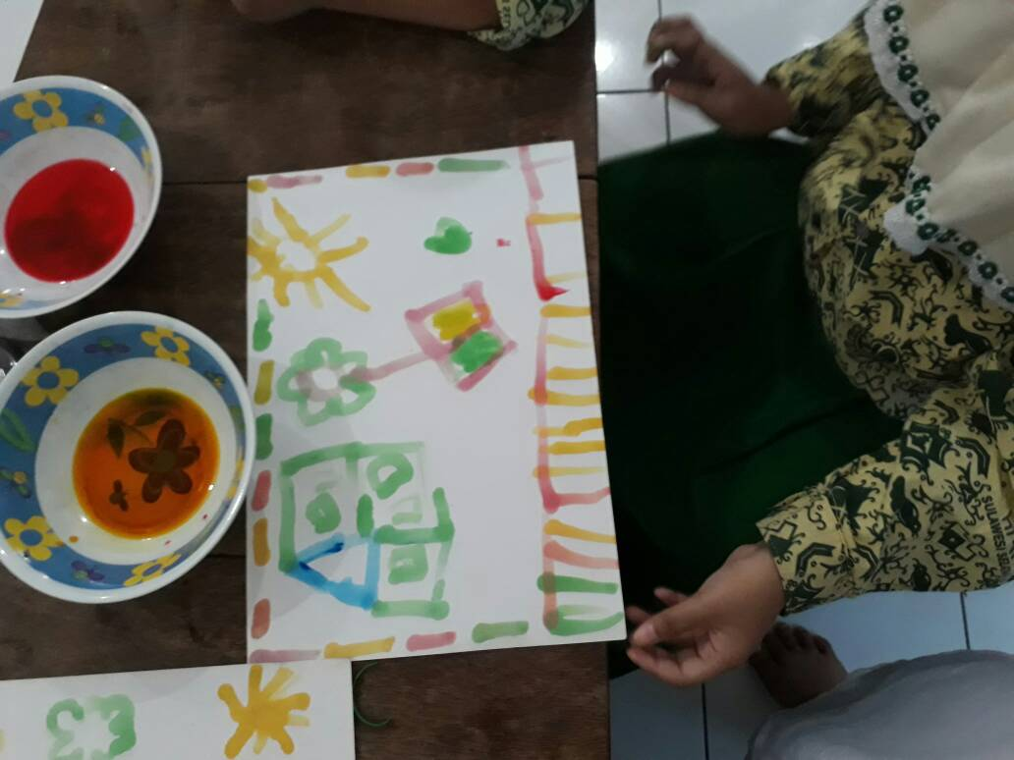

Kegiatan anak yang menunjukkan keaslian

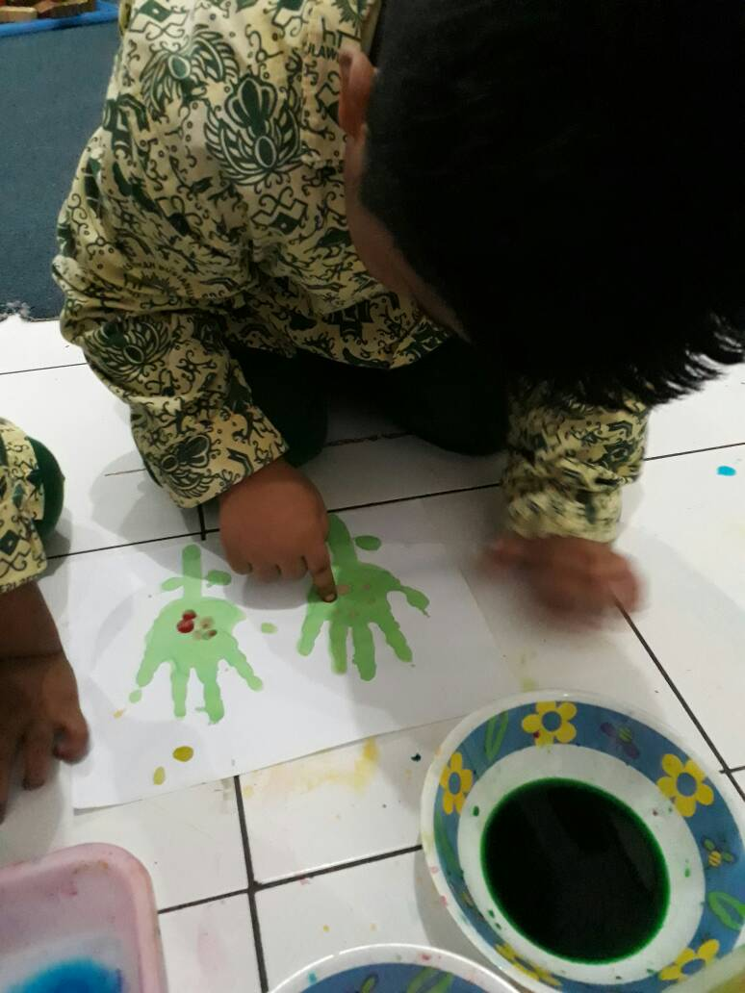

Kegiatan anak yang menunjukkan elaborasi